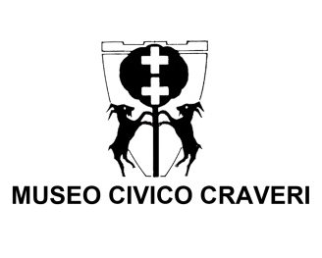
23 – 24 APRILE 2016

Modulo di iscrizione / Application Form

NOME……………………………..…………..COGNOME……………………..………………………………….

CODICE FISCALE………………………………………………………P.IVA…………………………………...

VIA………………………………………….……….N…..…..CAP…………..…CITTÀ…………..…..…...……..

PROVINCIA……….……….…………………..STATO…………………………………………………..………..

TELEFONO……………….…….……….FAX………………….……....CELLULARE…………….……………..

E-MAIL………………………………………………………SITO…………………………………………………

TIPOLOGIA MERCEOLOGICA
- Minerali
- Fossili
- Gemme
- Attrezzatura specialistica
- Letteratura specializzata
- Gioielleria
- Bigiotteria
COSTI
- Piano espositivo (≈ 2,0 x 0,8 m) € 35,00 a piano (per 2 giorni di mostra) Numero totale piani (max 2): ………
Totale costo: €…….….…..…….
ASSOCIAZIONE BRAIDESE DI CULTURA "AMICI DEI MUSEI" Via Parpera, 4 – BRA – 12042

Modalità di pagamento:
Bonifico Bancario intestato all’ASSOCIAZIONE BRAIDESE DI CULTURA "AMICI DEI MUSEI" su CASSA DI RISPARMIO DI BRA - Via Alcide De Gasperi 2- 12042 – BRA (CN)

IBAN : IT66 B060 9546 0440 0010 0110 125
ACCETTAZIONE DEL CONTRATTO

Presa visione ed accettazione dell’iscrizione e del regolamento presente sul sito www.amicideimuseibra.it  FIRMA ……………………………………..………..... | Ai sensi dell’Art. 1341 del Codice Civile, dichiaro di accettare tutte le clausole contenute nella presente iscrizione con l’esplicita e successiva sottoscrizione.  FIRMA ………………………………………………..

